

Департамент образования Администрации города Тюмени

Муниципальное автономное дошкольное образовательное учреждение

детский сад № 186 города Тюмени

(МАДОУ д/с № 186 города Тюмени)

Тренинг для родителей

«Развиваем мелкую моторику вместе с детьми»

Выполнил:

Учитель-логопед

Крашанина Е.А.

Тюмень, 2023г.

**Цель:**

* Повышение уровня педагогической компетентности родителей.
* Организация выставки пособий по развитию мелкой моторики (самодельные и фабричные игры и пособия)
* Организация сообщение для родителей по теме: «Развитие мелкой моторики, воспитание здорового, всесторонне развитого и подготовленного к школе ребёнка с использованием современных методик».

**Задачи:**

* Донести до родителей значение игр на развитие мелкой моторики.
* Развитие внимания, мышления, памяти у детей.
* Развитие мелкой моторики.

**Оборудование:** Материалы для выставки (пальчиковый театр, шнуровки, игры, пирамидки и матрешки, книги, пособия, картотеки, волчки), экран, мультимедийный проектор, презентация «Развитие мелкой моторики», карандаши, листы бумаги зеленого цвета, тарелочки на которых находится фасоль белого и черного цвета, счетные палочки.

Ход занятия:

Логопед: -Здравствуйте уважаемые родители! Сегодня мы с вами поговорим о необходимости развивать мелкую моторику.

Уже доказано, что развитие руки находится в тесной связи с развитием речи и мышления ребенка. Поэтому работа по развитию мелкой моторики должна начинаться, задолго до поступления ребенка в школу

Ребенок, имеющий высокий уровень развития мелкой моторики, умеет логически рассуждать, у него достаточно хорошо развиты внимание, память, связная речь.

Давайте перечислим как, при помощи чего можно развивать мелкую моторику рук?

Родители: перечисляют как можно развивать мелкую моторику детей дома.

Логопед:дополняет ответы родителей:Мелкую моторику развивают пальчиковые гимнастики, упражнения с мячами, кольцом, ладошками, выполнение фигурок из пальцев, графические навыки, ориентировка в пространстве, ручная умелость, работа с мелким материалом, счетными палочками, фольгой, игры с тестом, крупой, даже когда ребенок просто чистит мандарин, его мелкая моторика совершенствуется.

Логопед: **-** Сегодня я предлагаю вам выполнить несколько упражнений на развитие мелкой моторики, которые вы легко сможете повторить со своими детьми дома.

Логопед зачитывает стихотворение и одновременно показывает движения.

Родителиповторяют движения за логопедом.

**Пальчиковая гимнастика: «В гости к пальчику большому»**

|  |  |
| --- | --- |
| Речь | Движения |
| В гости к пальчику большому | *выставить вверх большие пальцы* |
| Приходили прямо к дому | *соединить под углом кончики пальцев обеих рук* |
| Указательный и средний  Безымянный, и последний | *поочередно называемые пальцы соединяются с большими на двух руках одновременно* |
| Сам мизинчик-малышок | *вверх выставляются только мизинцы, пальцы сжаты в кулак* |
| Постучался о порог. | *кулачки стучат друг об дружку* |
| Вместе пальчики друзья –  Друг без друга им нельзя. | *ритмичное сжатие пальцев на обеих руках* |

Логопед: - Для развития мелкой моторики подойдет даже обычный карандаш. Возьмите в руки по одному карандашу. Игры с карандашом можно использовать не только с дошкольниками, но и как разминку со школьниками.

Логопед показывает упражнения с карандашом, родители повторяют сначала правой затем левой рукой.

**Игры с карандашом.**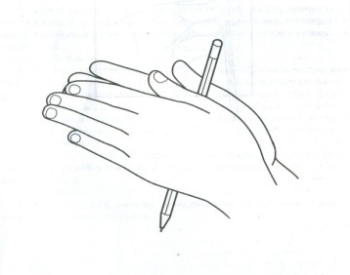

1. Первое упражнение: соединить ладони пальцами вперёд. Карандаш в вертикальном положении между ладонями. Перемещать ладони вперёд-назад, передвигая карандаш, постепенно ускоряя темп, затем замедляя.
2. 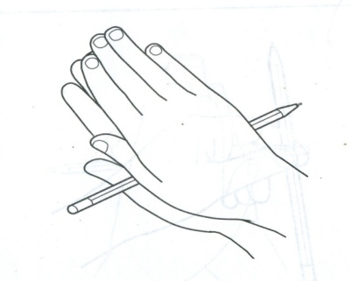Скалка

Соединить ладони пальцами вперёд так, чтобы одна была сверху, другая – снизу. Карандаш в горизонтальном положении между ладонями. Перемещать верхнюю ладонь вперёд-назад, передвигая карандаш по ладони и пальцам.

3.Самомассаж кончиков пальцев

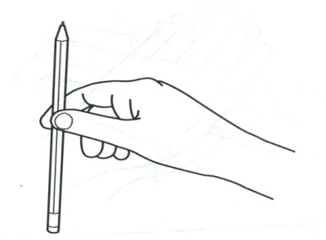Взять карандаш подушечками большого и указательного пальцев. Карандаш находится в вертикальном положении.

Перетирающими движениями кончиками пальцев перекатывать карандаш вперед – назад, слегка нажимая на него.

Аналогично с кончиками среднего и большого пальцев, большого и безымянного, большого пальца и мизинца.

* 1. 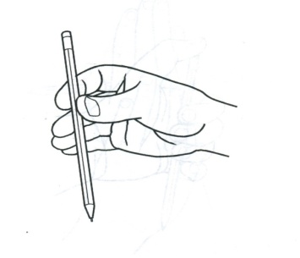Пружина

Взять карандаш вертикально подушечками указательного и большого пальцев. Сжать сильно карандаш, как бы желая расплющить его. Напряжение мышц при сжатии чередуется с их расслаблением.

Перехватить карандаш в вертикальном положении большим и средним пальцами, большим и безымянным, большим пальцем и мизинцем. Снова делать пальцами пружинящие движения.

* 1. 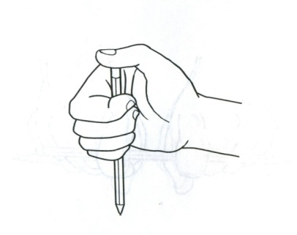Нажми на кнопку

Зажать карандаш в вертикальном положении четырьмя пальцами так, чтобы небольшая его часть возвышалась над кистью руки.

Большим пальцем нажать на конец карандаша, который чуть опустится, а другой рукой снизу подтолкнуть его вверх и снова нажать на конец карандаша большим пальцем.

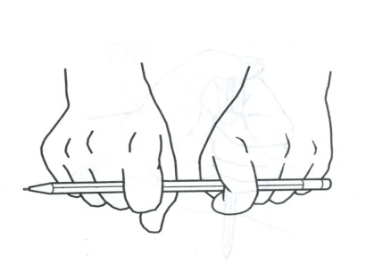

* 1. Крючки

Карандаш находится в горизонтальном положении. Зацепить его указательными пальцами за концы. Попеременно отрывая пальцы-«крючки» от карандаша, снова цеплять его, передвигая пальцы к середине до их сближения.

Логопед: - Молодцы! Легко ли вам было, когда вы выполняли упражнения?

Родители: некоторые упражнения было выполнять не просто, карандаш падал и т.д.

Логопед: - Выполняя фигурки животных из пальцев, вы также тренируете мелкую моторику. Давайте потренируемся. Выполним «ушки» из пальцев, затем «рожки».

Логопед показывает родителям фигуры из пальцев «ушки», «рожки».

Логопед: **-**Упражнение выполняем сначала одной рукой, затем другой, потом две руки одновременно. Чередуем «ушки»- «рожки», «ушки»- «рожки», «ушки»-«рожки».

Родители выполняют упражнения.

Логопед: -При выполнении каждого упражнения нужно стараться вовлекать все пальчики, фигурки выполняются как левой, так и правой рукой. Все фигурки можно сопровождать небольшим стихотворением.

Кисти рук приобретают хорошую подвижность, гибкость, исчезает скованность движений, это в дальнейшем облегчит приобретение навыков письма.

Ориентировка в пространстве, на листе, в клетке, работа с мелким материалом способствует развитию тактильных ощущений, глазодвигательной координации, что в свою очередь приводит к автоматизации двигательных навыков, глазомера и дает предпосылку к письму.

**Ориентировка в пространстве и на листе**

Логопед: Положите, пожалуйста, перед собой лист бумаги зеленого цвета, пододвиньте тарелочки, на которой находится фасоль белого и черного цвета, счетные палочки.

* Положите в центр листа, вертикально одну счетную палочку. Слева и справа от нее положите по три палочки с каждой стороны, так чтобы он получилась елочка.
* Сколько всего понадобилось счетных палочек для елочки? (Семь)
* В левом нижнем углу положите черную фасоль, а вокруг нее пять белых фасолей.
* В правом нижнем углу положите одну черную фасоль горизонтально и одну белую вертикально, друг под другом.
* Дети, что получилось? (Гриб)
* В верхнем правом углу положите пять горошин.
* На что похоже? (Солнце)
* В каком углу мы не положили ни чего? (В левом верхнем углу)
* Посмотрите на листок и подумайте, что у нас с вами получилось? (Поляна)

Логопед: - Для совершенствования мелкой моторики можете использовать различные игры с мелкими предметами.

**Игры с предметами**

Прищепки

Нужно научить ребенка брать прищепки тремя пальцами и прикреплять их к любому плоскому предмету, например к картонке, широкой линейке, тарелке. Из прищепок и картонного круга можно сделать разноцветную ромашку, ежика, кактус. Но сначала проверьте на своих пальцах, чтобы прищепка не была слишком тугой.

Бельевой прищепкой поочередно "кусаем" ногтевые фаланги (от указательного к мизинцу и обратно) на ударные слоги стиха.

Игры с бусинками, пуговицами

Помогут скоординировать движения обеих рук. Ребёнку предлагаются для нанизывания на верёвочку бусы с дырочками разного диаметра и глубины, что способствует совершенствованию координации системы «глаз-рука».

Игра «Мозаика»

Идея мозаики заключается в составлении из мелких частей целого изображения. Во время игры ребенок постоянно манипулирует деталями, проявляет сообразительность, наблюдательность, терпение и настойчивость.

Картины из круп и макарон

Работа с этими материалами способствует развитию навыков художественного конструирования, чутья и вкуса, пальчиковой моторики.

Красиво и необычно выглядят макароны, наклеенные на основу из цветного картона. Макаронные аппликации не только маленькое произведение ребенка, но и способ потренировать мелкую моторику пальцев рук.

Игры с природным материалом

Можно предложить массаж с использованием сосновых, еловых, кедровых шишек, грецких орехов, фундука

Логопед: -Все эти забавные упражнения требуют совсем немного времени. Основы, закладываемые сейчас, помогут ребенку в дальнейшем избежать многих серьезных проблем, в школе и во взрослой жизни.

Спасибо за внимание!